Output:

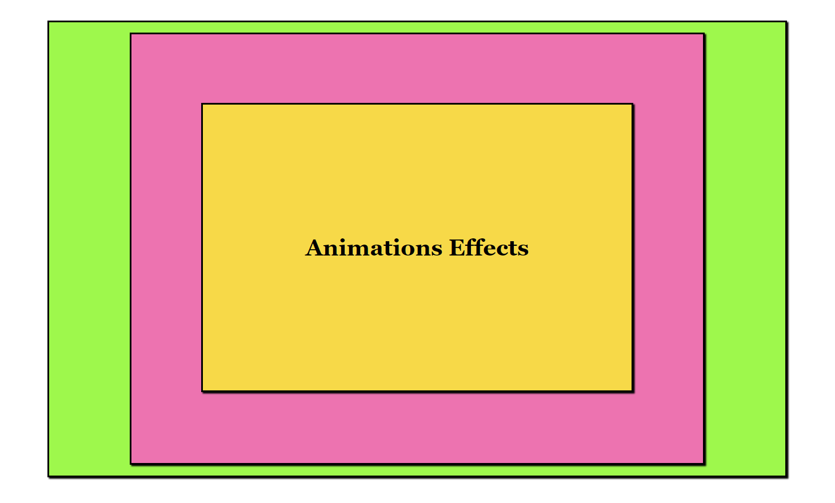

Changes color

Input:

<title>Animations Effects</title>

    <style>

        .large{

            height: 600px;

            width: 1000px;

            border: 3px solid black;

            box-shadow: black 2px 2px 2px;

            background-color: hotpink;

            margin: auto;

            margin-top: 2.5%;

            padding: 15px;

            padding-bottom: 20px;

            animation-name: large;

            animation-duration: 2s;

            animation-iteration-count: infinite;

        }

        .medium{

            height: 600px;

            width: 800px;

            background-color: gold;

            margin: auto;

            border: 3px solid black;

            box-shadow: black 2px 2px 2px;

            animation-name: medium;

            animation-duration: 2s;

            animation-iteration-count: infinite;

        }

        .small{

            height: 400px;

            width: 600px;

            background-color: lawngreen;

            margin: auto;

            margin-top: 12%;

            border: 3px solid black;

            box-shadow: black 2px 2px 2px;

            animation-name: small;

            animation-iteration-count: infinite;

            animation-duration: 2s;

            display: flex;

            justify-content: center;

            align-items: center;

            font-size: xx-large;

            font-weight: bold;

            font-family: Georgia, 'Times New Roman', Times, serif;

        }

        @keyframes large{

            50%{

                background-color: lawngreen;

            }

        }

        @keyframes medium{

            50%{

                background-color: hotpink;

            }

        }

        @keyframes small{

            50%{

                background-color: gold;

            }

        }

    </style>

</head>

<body>

    <div class="large">

        <div class="medium">

            <div class="small">Animations Effects</div>

        </div>

    </div>

</body>

Output:

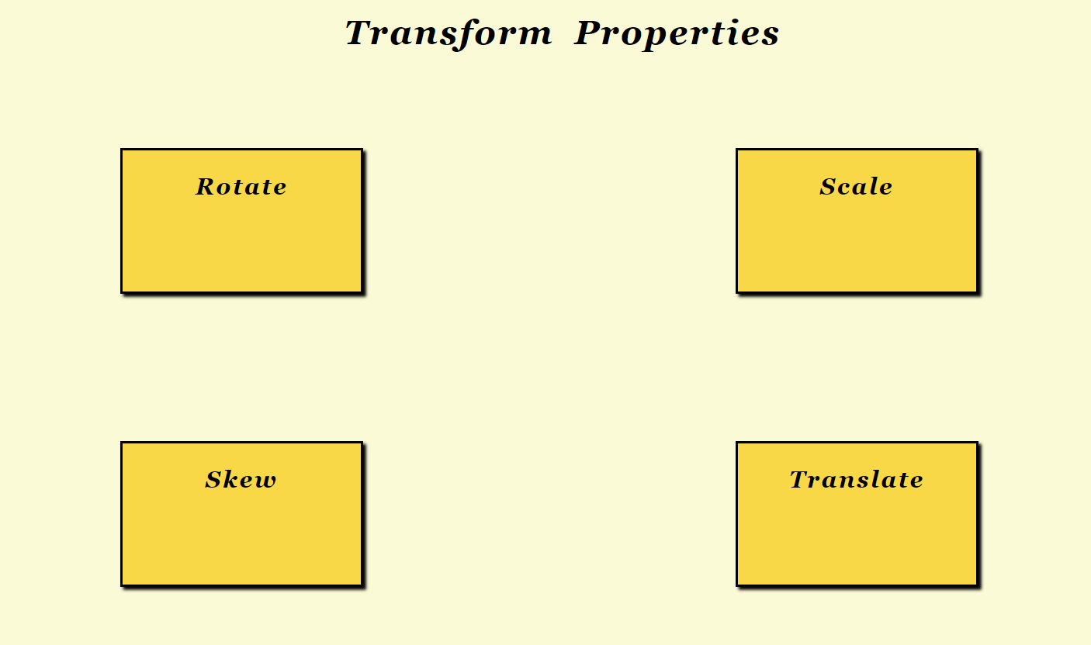

When the mouse hovers the box it performs action according the given property entered in the box

Input:

<title>Modifiy Buttons</title>

    <style>

        \*{

            font-family: Georgia, 'Times New Roman', Times, serif;

            background-color: lightgoldenrodyellow;

        }

        h1{

            text-align: center;

            margin-top: 3%;

            font-style: italic;

            font-size: 220%;

            letter-spacing: 2px;

            word-spacing: 10px;

        }

        .button{

            height: 100px;

            width: 200px;

            border: 3px solid black;

            box-shadow: black 3px 3px 3px;

            display: inline-block;

            margin: 5%;

            text-align: center;

            padding: 1.5%;

            margin-left: 20%;

            background-color: gold;

            font-weight: bold;

            letter-spacing: 2px;

            font-style: italic;

            font-size: x-large;

        }

        .one:hover{

            transform: rotate(360deg);

            transition: 2s;

        }

        .two:hover{

            transform: scale(1.5);

            transition: 2s;

        }

        .three:hover{

            transform: skew(30deg);

            transition: 2s;

        }

        .four:hover{

            transform: translate(50px);

            transition: 2s;

        }

    </style>

</head>

<body>

    <h1>Transform Properties</h1>

    <div class="row1">

        <div class="button one">Rotate</div>

        <div class="button two">Scale</div>

    </div>

    <div class="row2">

        <div class="button three">Skew</div>

        <div class="button four">Translate</div>

    </div>

</body>

Also learned some basics of Objects and ReactJS